Note su QUARRYCAST®

- Un unico pezzo di rara roccia calcarea
vulcanica e resina
- Più robusto e resistente dell'acrilico
• Finitura lucida facile da pulire
• L'esterno può' essere verniciato
• 25 anni di garanzia

Sede
Victoria + Albert Ltd
Waterloo Road
Ketley
Telford
TF1 5BA
UNITED KINGDOM
Tel: +44 (0)1952 221100
Fax: +44 (0)1952 221111

Showroom
2/21 Design Centre Chelsea Harbour
LONDON
SW10 0XE
UNITED KINGDOM
Tel: +44 (0)20 7351 4378

Ufficio Vendite Europa
Victoria + Albert Ltd
Tel: +34 93 55 65 482
Fax: +34 93 55 65 481

Press&PR: tac comunic@zione
di Paola Staiano e Andrea G. Turatti
Milano- Genova
tel. +39 02 48517618 – 0185 351616
fax + 39 02 462037
e-mail: press@taconline.it
sito web: www.taconline.it

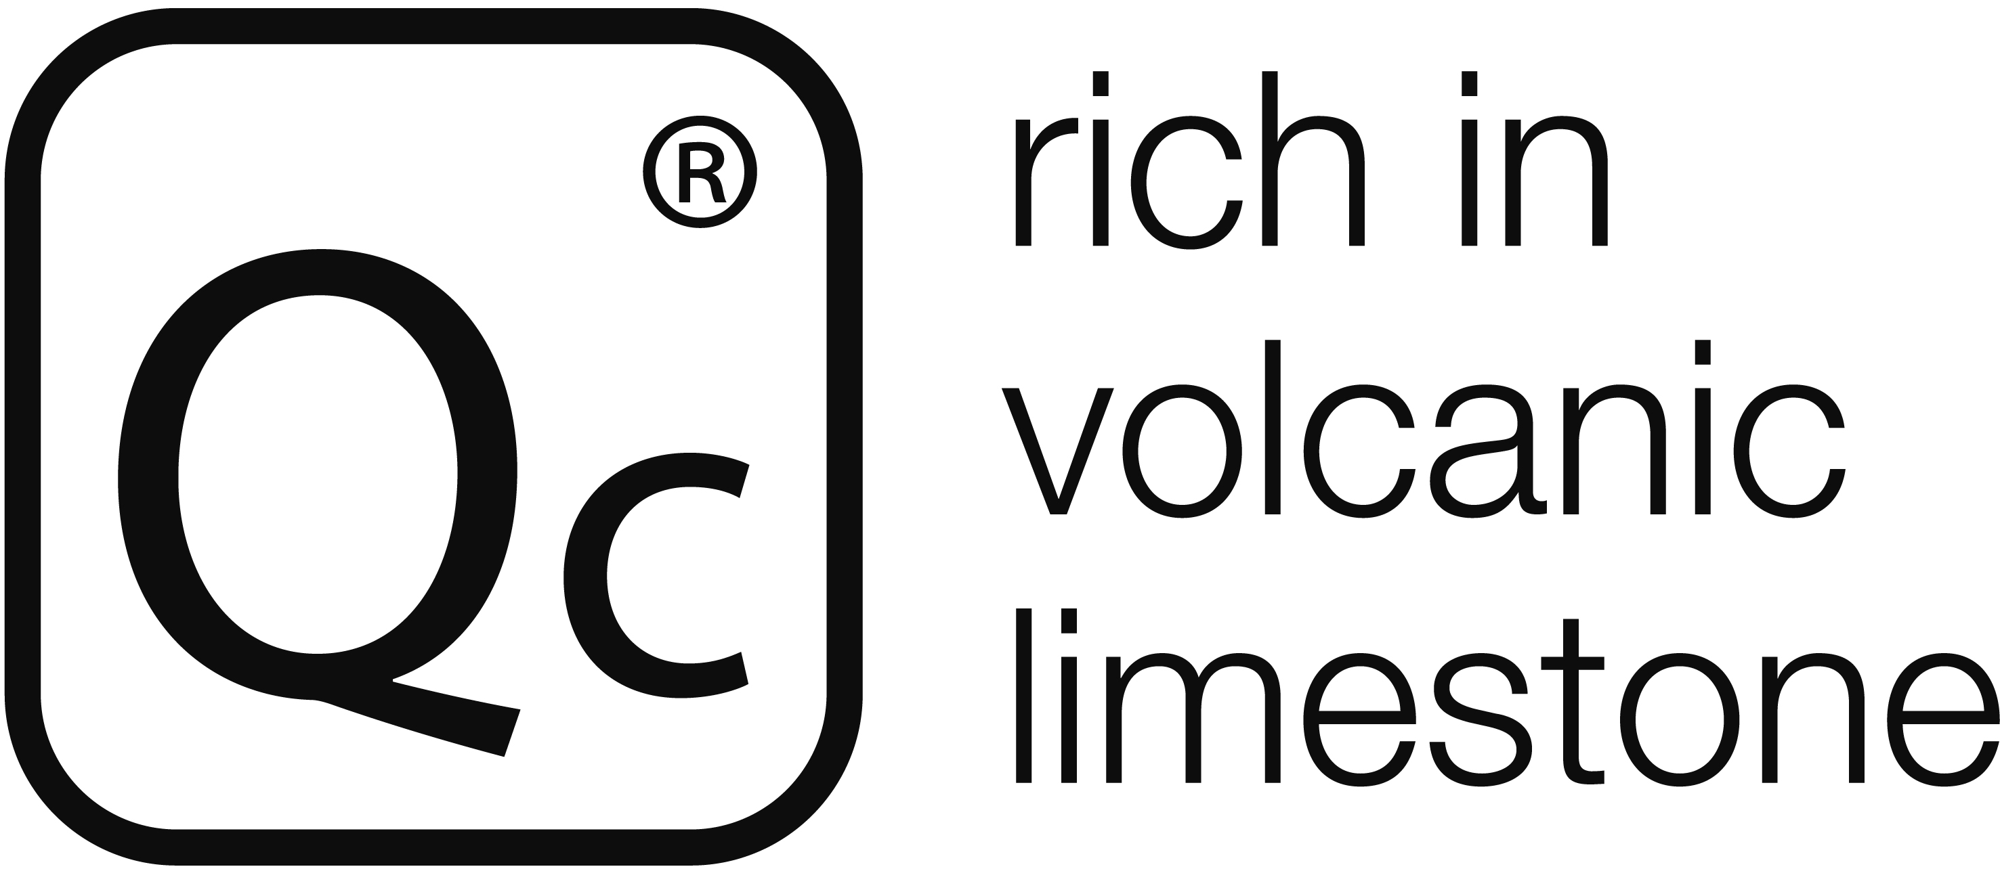

PRESS RELEASE

NEWS AUTUNNO/INVERNO 2014

Victoria + Albert, l’importanza di chiamarsi… Staffordshire!

La versione a parete per vasca e la versione lavabo della rubinetteria tradizionale di VICTORIA + ALBERT

L’azienda inglese presenta due nuovi modelli che integrano la linea Staffordshire, quel nome che ci ricorda Oscar Wilde e la contea inglese delle Midlands Occidentali.
I due nuovi elementi sono Staffordshire 15, versione a parete per la vasca e Staffordshire 11 versione da piano per lavabo.

Totalmente Made in England, la rubinetteria fa parte dell’area tematica “New Traditional” ed è studiata per essere l’altra metà delle vasche di Victoria + Albert.
Intima, cosy, elegante, questa rubinetteria in stile è la soluzione ideale per chi ama il fascino dell’antico ma non vuole rinunciare alla tecnologia moderna.

Le raffinate maniglie stilizzate in ceramica ornate come mura merlate e la bocca classica della gamma Staffordshire aggiungono un tocco di elegante e competano l’ambiente bagno “new traditional”.
Oltre alla componente estetica, gioca un ruolo fondamentale quella tecnica, grazie al meccanismo interno che garantisce una sufficiente portata di acqua anche in presenza di bassa pressione (es: 0,5 bar).

All’intera collezione, realizzata in ottone nella finitura cromato lucido o nichel spazzolato, si aggiunge la finitura nickel lucido che ha superato brillantemente i test IAPMO che includono resistenza alla corrosione e verificano la perfetta aderenza della finitura al metallo.

NdR
Victoria + Albert è un marchio inglese riconosciuto a livello mondiale per la creazione di bellissime vasche freestanding e lavabi coordinati entrambi nelle versioni contemporanea e tradizionale .
L’azienda ha uffici e filiali in Europa, Nord America e Australia.

Per conoscere di più sulle collezioni Victoria + Albert visita: www.vandabaths.com

